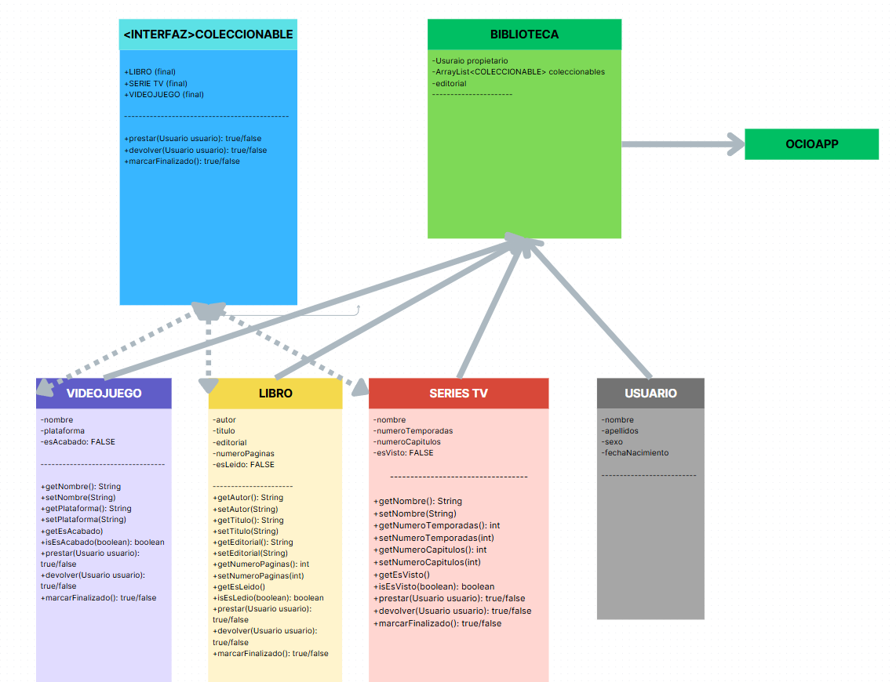

DIAGRAMA REALIZADO CON CANVA